|  |
| --- |
|  |
| Mockup y wireframe proyecto |

|  |
| --- |
| Pelayo Palacio Suárez  6-10-2024 |

Contenido

Selección de idea 2

Funciones de la aplicación 2

Mapa de navegación 2

Guía de estilos 3

Wireframe 4

Mockup 4

### Selección de idea

Se intenta desarrollar una aplicación móvil que permita la administración y ejecución de un bot de discord completamente modular permitiendo la descarga o activación de dichos módulos con claves de producto para así evitar tener que hacer compras completas de los servicios premium de las opciones actuales del mercado.

### Funciones de la aplicación

La aplicación debe ser capaz de cargar el código del bot utilizando las claves que necesite el usuario o de importarlas mediante un archivo.

Debe ser capaz de acceder a los datos del bot(relacionados con el servidor donde se ejecute), ejecutarlo, pararlo o selección las módulos activos.

Acceder a la información de moderación relativa al servidor.

Encender y apagar módulos del bot en tiempo de ejecución.

### Mapa de navegación

Además de los botones mostrados el menú desplegable permitirá cambiar entre las ventanas de la aplicación por razones de accesibilidad.

### Guía de estilos

Teniendo en cuenta que es una aplicación dedicada al manejo de bots utilizados en la red social discord se intentará en la medida de lo posible imitar los colores de su propia interfaz, es decir, una escala de grises en su modo oscuro con colores de los botones destacados en rojo para las opciones importantes como eliminar o borrar y azul para las que se puedan revertir o sean de movimiento entre ventanas.

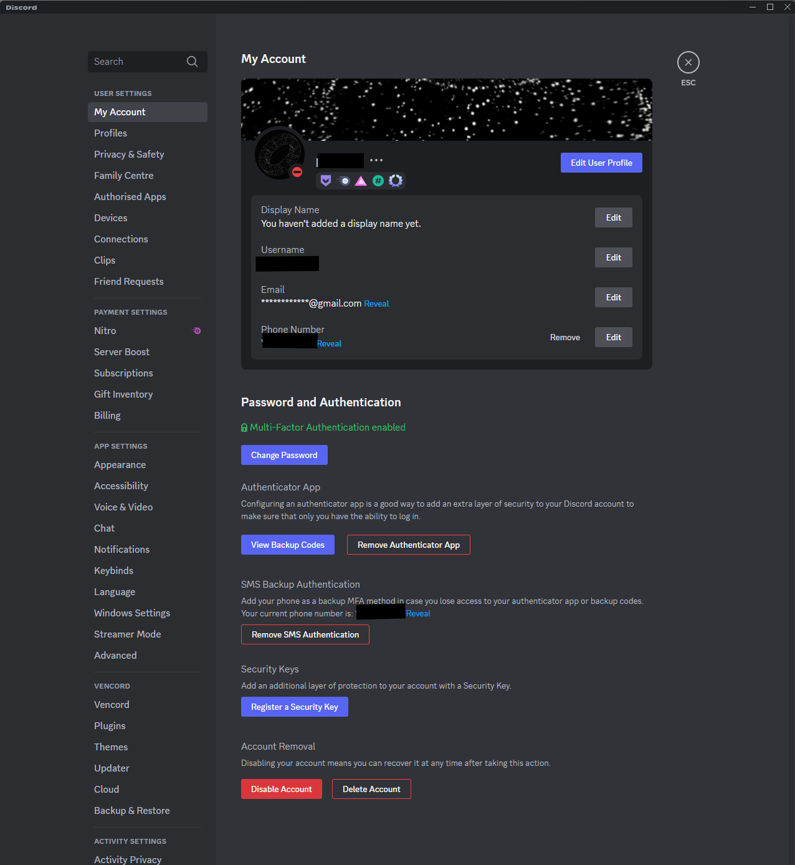

### Wireframe

### Mockup

Tanto el wireframe como el mockup deberán ser revisados según se pueda ir adaptando la funcionalidad de la aplicación al diseño final de la de escritorio.